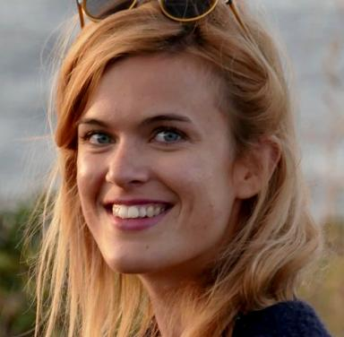 Anne-Sophie Le Gal Ingénieure halieutique, Docteure en écologie

Identifiants chercheurs

- IdHAL : anne-sophie-le-gal
- ORCID : 0000-0002-2389-740X

Présentation

Docteure en écologie, diplômée de l'Université de Perpignan (CEFREM UMR 5110) et affiliée à l'Université de Strasbourg (IPHC-DEPE UMR 7178). Ingénieure agro-halieute, diplôme de l'ENSA/Institut Agro de Rennes (https://www.agrocampus-ouest.fr/), spécialisée en écologie aquatique. Lauréate catégories photographie et présentation orale, congrès des doctorants (Perpignan, 2021). Finaliste régionale MT180 (Occitanie, 2022): https://www.youtube.com/watch?v=XMy0MDLUTjY. Second prix de la meilleure présentation orale, congrès international TSA/TFTSG sur la conservation et la biologie des tortues terrestres et dulçaquicoles (Charleston, Etats-Unis, 2023).
Détails sur mes recherches &gt;&gt; https://cefrem.univ-perp.fr/index.php/en/personnel/28-etudiants/344-anne-sophie-le-gal

Publications

Communication dans un congrès (2)

The Mediterranean pond turtle (Mauremys leprosa) shows resilience to extreme flood events
Anne-Sophie Le Gal,Olivier Verneau,Lionel Courmont,Alexis Santalucia,Jean-Yves Georgeset al.
22nd Annual Symposium on the Conservation and Biology of Tortoises and Freshwater Turtles, Tucson, Arizona, USA, 25-28 July 2024, Jul 2024, Tucson, United States
Communication dans un congrès
hal-04729973v1
Six Years of Monitoring: Investigating The Impacts of Wastewater Treatment Plant Effluents on Mediterranean Pond Turtle
Anne-Sophie Le Gal,Pauline Priol,Jean-Yves Georges,Olivier Verneau
21st Annual symposium on the conservation and biology of tortoises and freshwater turtles, Turtle Survival Alliance; Tortoise and Freshwater Turtle Specialist Group, Jul 2023, Charleston SC, United States
Communication dans un congrès
hal-04282008v1

Article dans une revue (1)

Population structure and dynamics of the Mediterranean Pond Turtle Mauremys leprosa (Schweigger, 1812) in contrasted polluted aquatic environments
Anne-Sophie Le Gal,Pauline Priol,Jean-Yves Georges,Olivier Verneau
Environmental Pollution, 2023, 330, pp.121746. ⟨10.1016/j.envpol.2023.121746⟩
Article dans une revue
hal-04281984v1

